В нашей группе по профилактикедетскогодорожно – транспортного травматизма и обеспечения безопасности детей на улицах в период с 23августа по 10 сентября проводились профилактическое мероприятие «Внимание – дети!».Родителям была предложенаконсультация«Родитель – пример поведения на улице и дороге».
С детьми проведены беседы: «Знакомство с улицей», «Посмотри налево, посмотри направо», «Безопасность на дорогах». Провели викторину «Что? Где? Когда?». Загадывали загадки по правилам дорожного движения. Разучили с детьми пословицы и поговорки, считалки, частушки. Дети читали стихи:ОсмановаМадина - АркадияВайнера«Пешеходная дорожка», Савченко Таня – АкдияВайнера «Пешеходный переход», Балаев Князь –С.Михалкова «Моя улица»,Османов Исмаил - Ольги Борисовой «Зебра», Исмаилов Захар - Анны СамуиловныШтро «О правилах дорожного движения», ЮбашиеваАйнура – С. Михалкова «Велосипед».Читали рассказН. Носова «Автомобиль», Г. Юрина «Любопытный мышонок», А Дорохова «Подземный ход», «Заборчик вдоль тротуара», «Шлагбаум».
Рассматривали иллюстрации по ПДД. 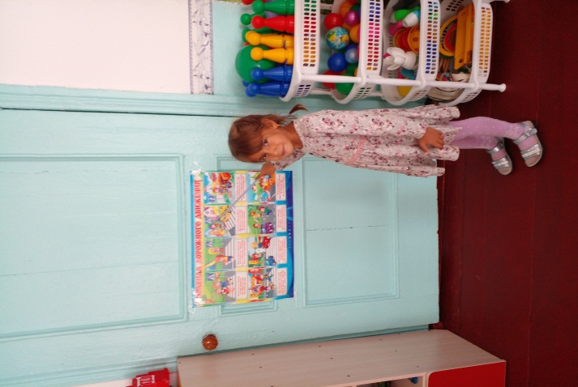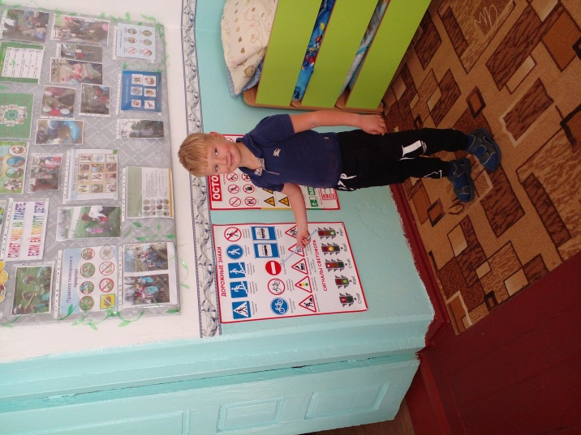
составляли рассказы по картинкам, решали различные ситуации о данной проблеме. Провели экскурсию по улицам села с целью наблюдения дорожного движения на улицах села, установленными дорожными знаками.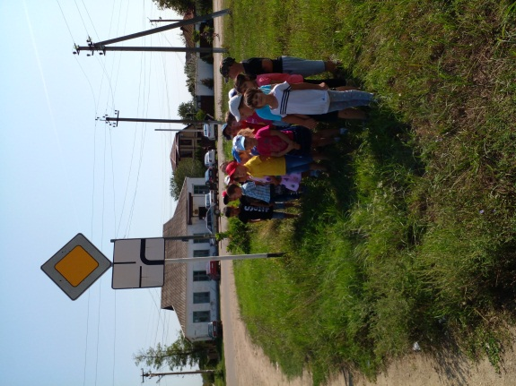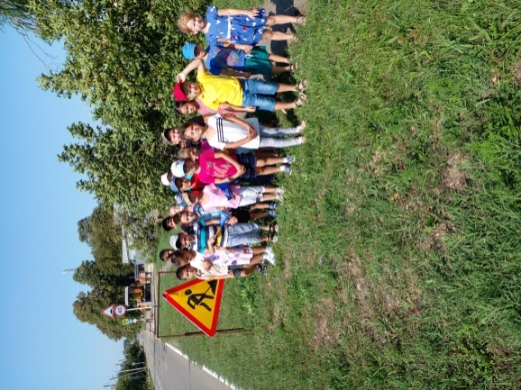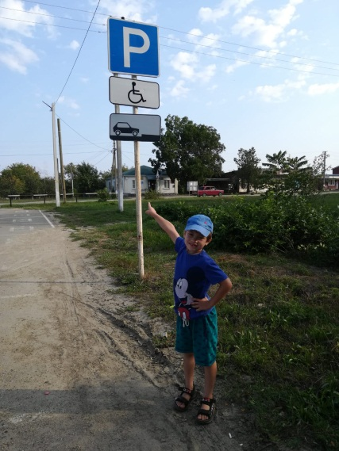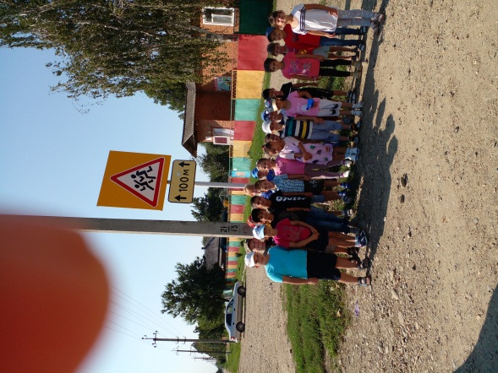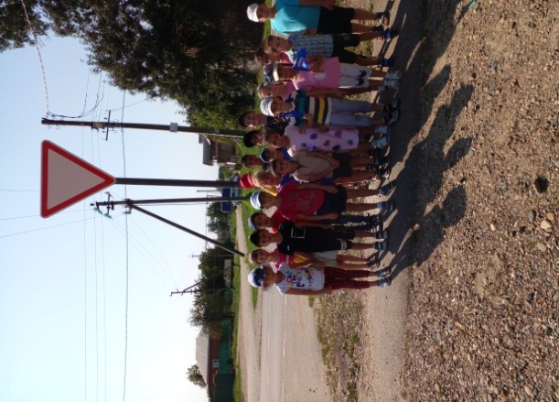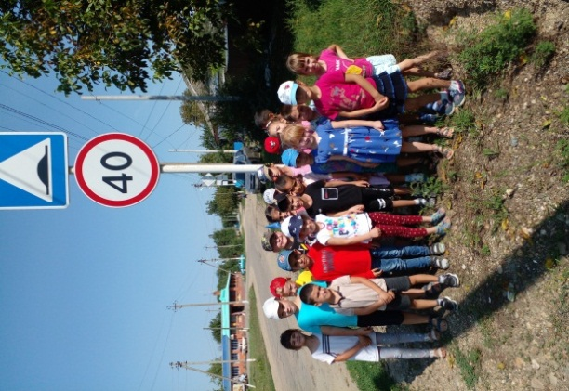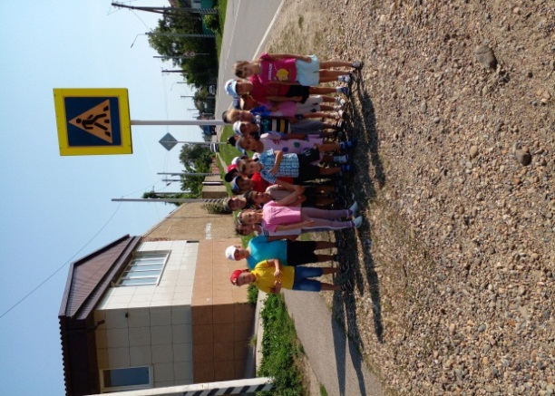
Смотрели мультфильмы. Взаимодействуя с семьей, организовали выставку рисунков.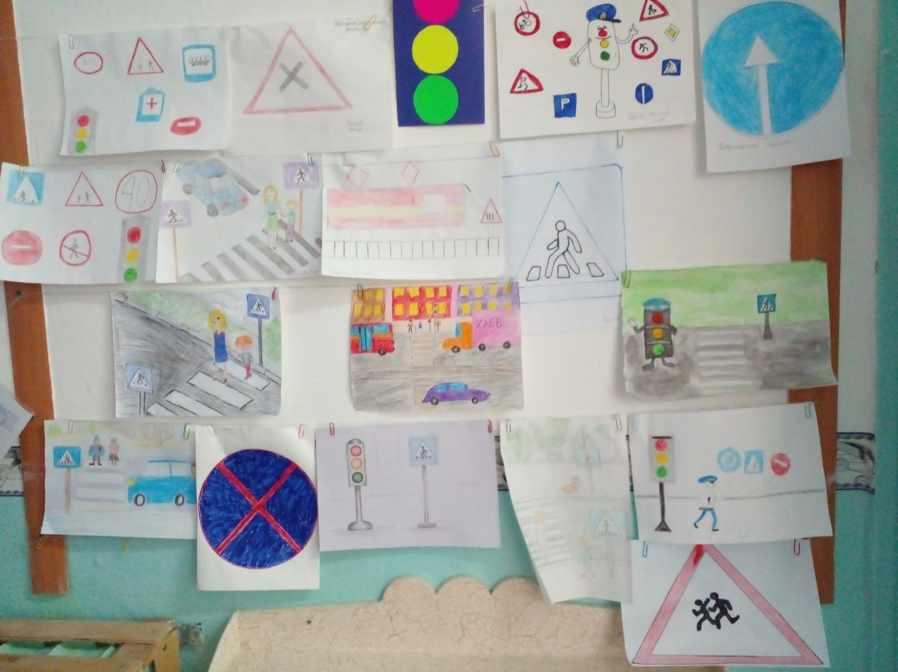
Расширяли знания детей о правилах поведения на дороге и умение применять полученные знания о правилах дорожного движения в играх:«Веселый конструктор»,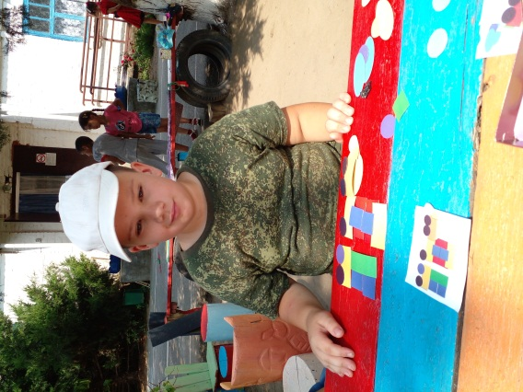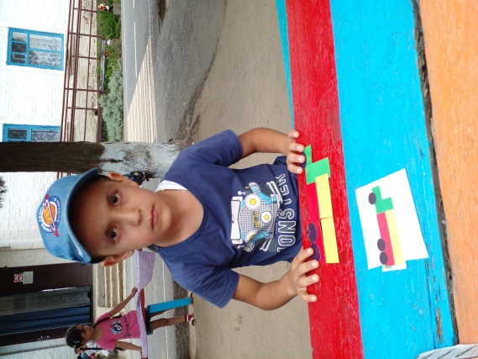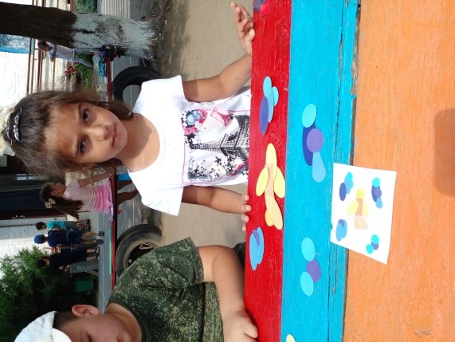
«Найди пару»,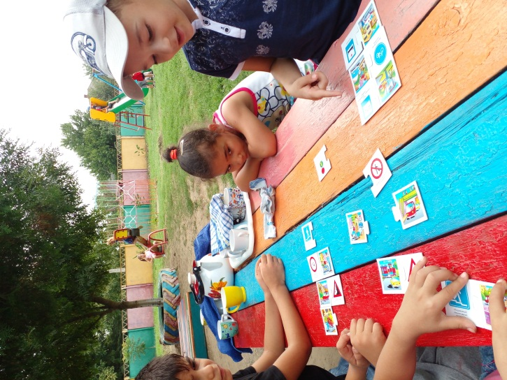«Дорисуй недостоющие детали»,
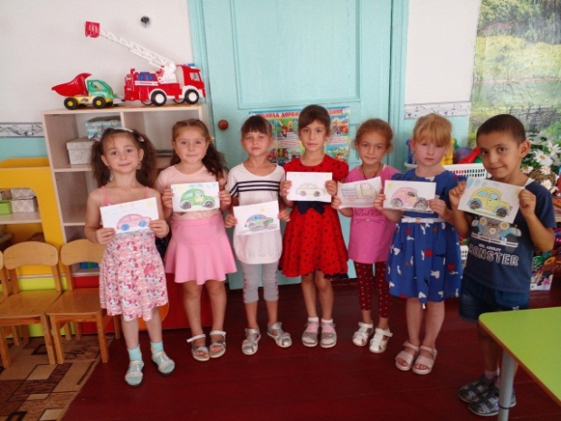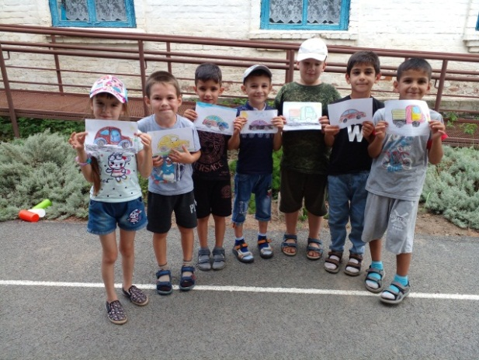«Кто быстрее»,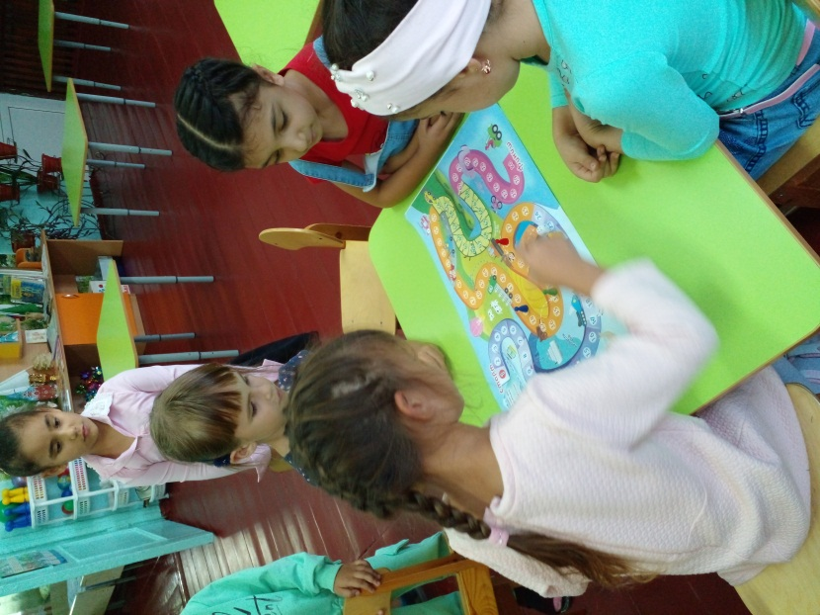«Будь внимательный»,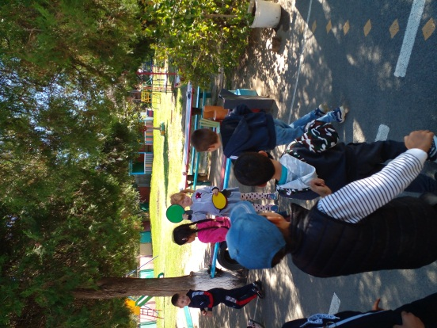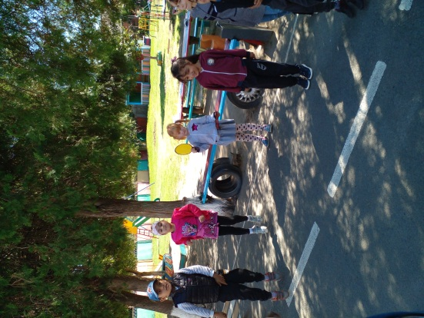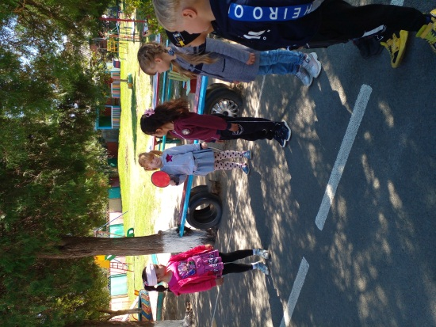«Геометрический планшет»,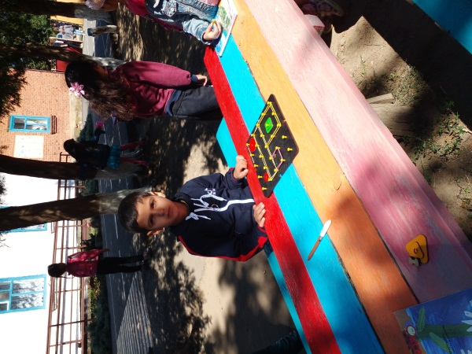 «Собери светофор», 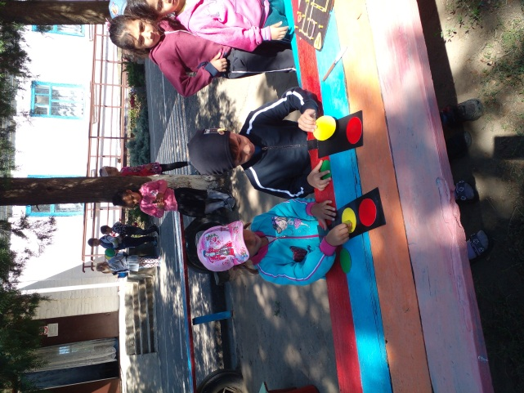 «Мы водители»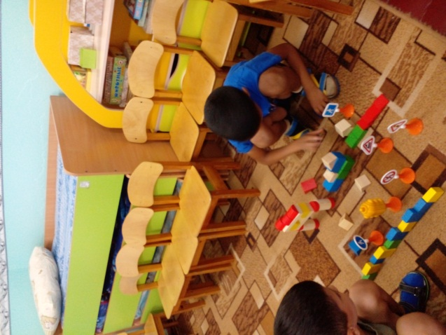
Проводимая работа способствует формированию у детей знаний о культуре поведения на дороге, воспитывает ответственность за безопасность своей жизни и жизни других людей, а также потребность в соблюдении правил дорожного движения.
Спасибо за внимание!

